第一周作业模板
Windows 项目入门与 AI 协作
本周建议使用 Word 版。请先在项目的 docs/notes/ 文件夹内复制 W01_作业模板.docx，命名为 W01_我的作业.docx，再用 Word 或 WPS 打开填写；只需提交 Word 或 Markdown 其中一种。
以下路径均相对于项目根目录，即 README.md 和 environment.yml 所在文件夹。图、截图和长输出可放入 docs/notes/W01_附件/，在对应题目写明文件路径。将“[填写]”替换成自己的内容，答案较长时可继续输入。

基本信息
姓名与日期：[代若萱 10.27]
Windows 版本与架构：[Windows x64]
GitHub 用户名与个人仓库链接：[ruoxuandai75-art，https://github.com/ruoxuandai75-art/wafer-scheduling-homework.git]
师兄能否访问仓库：[能！]

A1 我怎样理解 AI+
用自己的话说明训练与推理、token、上下文与窗口、注意力机制；举例解释无关信息和过长会话怎样增加负担。
我的理解与例子：
[1.token就是词元，是模型处理文本时的基本单位。模型会将自然语言拆成token，再根据训练得到的参数，依据现在得到的信息，预测生成下一个token,并形成文字。
2.上下文是我们与AI交互过程中积累下来的，模型能够在本次回答中使用到的信息，上下文窗口则是这些信息的容量上限。
3.注意力机制会判断可见 token 之间的关联，并根据当前任务对不同信息赋予不同权重，从中组合出有用线索
4.如果和AI交互项目的时候突然问它中午吃啥，注意力机制会错误地将此此对话的token与前后token相关联，模型需要在更多的信息里寻找答案；同时冲突信息也会导致预测概率分布不稳定；交互聊项目地时候长对话过多，要处理的成本更高，容易出现幻觉。]

A2 新会话交接
当前目标：[填写]
当前系统环境（Windows、Shell、Python 等）：[填写]
项目真实路径：[填写]
相关文件：[填写]
已验证结果：[填写]
未解决问题：[填写]
新会话中 AI 如何复述；我核对或纠正了什么：[填写]

B1 从账号和空目录到项目
GitHub 注册、模板访问与个人仓库创建情况：
[已注册并登录 GitHub，能够访问源模板；已使用 Use this template 在个人账号 ruoxuandai75-art 下创建公开仓库 wafer-scheduling-homework。]
源模板：https://github.com/HawkW1027/wafer-scheduling-learning
我创建的空目录路径；克隆后的项目根目录：
[D:\研究学习库\Projects\wafer-scheduling-homework
D:\研究学习库\Projects\wafer-scheduling-homework]
实际 clone 命令与结果（不含令牌）：
[命令：git clone https://github.com/ruoxuandai75-art/wafer-scheduling-homework.git .结果：克隆成功，39 个对象全部接收并完成解析，项目内容直接进入当前空目录，没有多套一层同名文件夹。]
git remote -v 的结果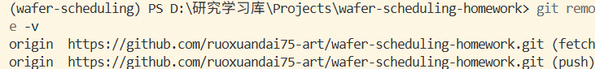；
origin 是否指向我的仓库：[是]

B2 工具与环境
VS Code 版本与 Git 版本：[1.143.1，git version 2.56.0.windows.3]
Conda 发行版、版本与安装路径：
[Anaconda，Conda 24.11.3，安装路径 D:\Users\Lenovo\anaconda3]
VS Code 终端使用的 Shell 与项目环境名：[PowerShell，wafer-scheduling]
实际 Python 路径与版本：[D:\Users\Lenovo\anaconda3\envs\wafer-scheduling\python.exe，3.11.18]
用一次 check_env 检查同时记录环境与真实操作证据；可粘贴必要输出，也可填写附件路径。
谁执行、工作目录、检查命令与输出：
[执行者：本人
工作目录：D:\研究学习库\Projects\wafer-scheduling-homework
检查命令：python scripts/check_env.py
输出：
工作目录 cwd: D:\研究学习库\Projects\wafer-scheduling-homework
项目目录: D:\研究学习库\Projects\wafer-scheduling-homework
Python 路径: D:\Users\Lenovo\anaconda3\envs\wafer-scheduling\python.exe
Python 版本: 3.11.18
Python prefix: D:\Users\Lenovo\anaconda3\envs\wafer-scheduling
Conda 环境变量: wafer-scheduling
Conda prefix 变量: D:\Users\Lenovo\anaconda3\envs\wafer-scheduling
处于项目根目录: True]
终端与编辑器运行 check_env 的路径是否一致；
终端：
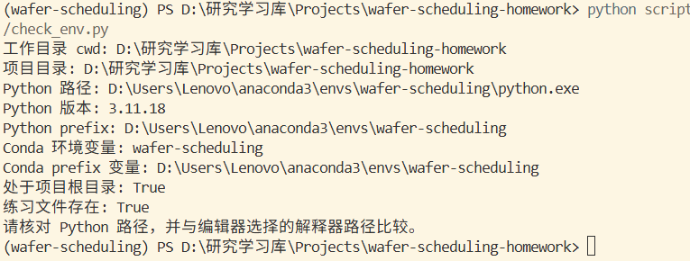
编辑器：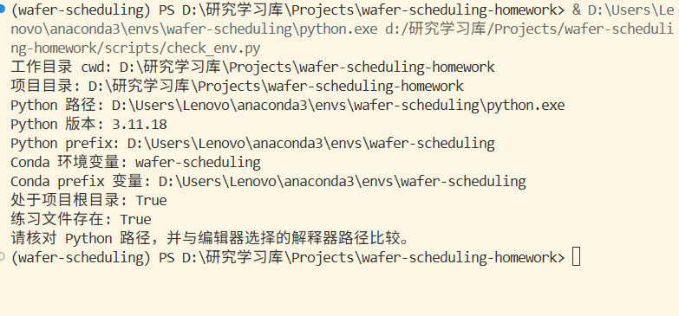
我的判断：[一致]

B3 VS Code 基础
打开项目文件夹与打开单个文件的区别：
[只打开一个文件时，VS Code 主要把它当作独立文件：会导致看不到完整项目结构，同时相对路径和配置可能不能正确工作；打开整个项目文件夹时：文件树以项目根目录为起点；VS Code 能识别 Git 仓库；终端通常从项目根目录启动；扩展可以读取项目配置；]
文件树与编辑区分别是什么：[文件树：绿色；编辑区：蓝色]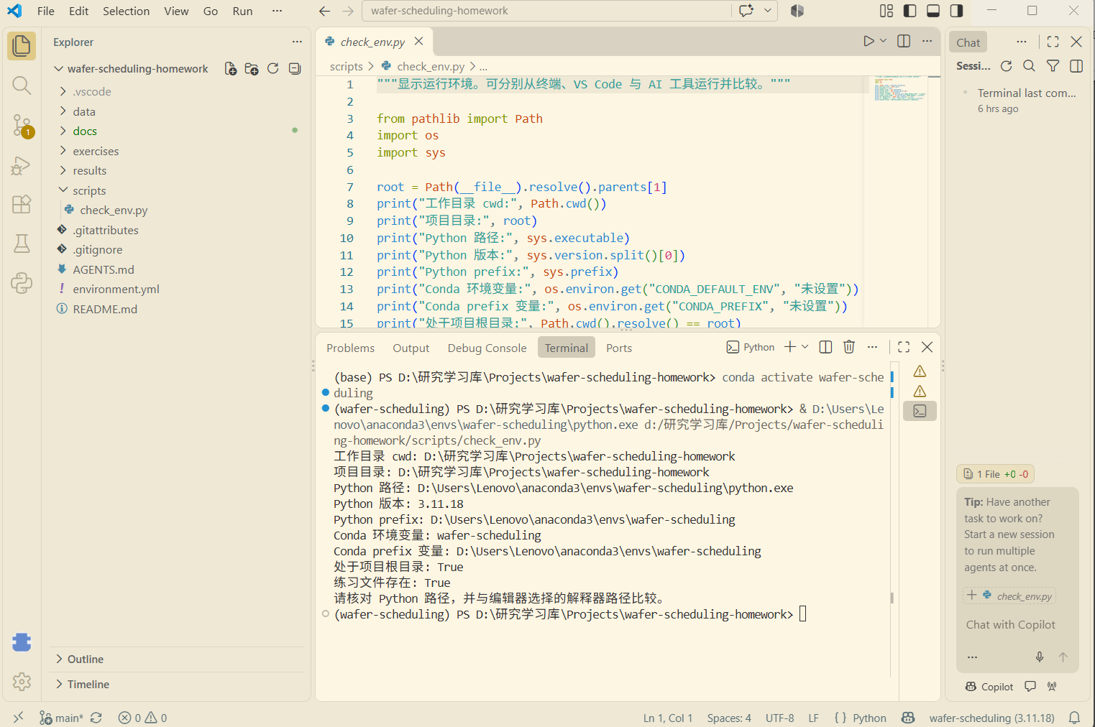]

终端与工作区分别是什么：[终端：红色，底部输入命令和查看输出的区域；工作区：D:\研究学习库\Projects\wafer-scheduling-homework 文件夹]
扩展与 Python 解释器分别是什么：[拓展：黄色，为 VS Code 增加功能的插件；python解释器：紫色，实际执行 Python 代码的 python.exe]
我怎样打开终端、定位文件、复制与保存作业，并重新打开核对：[填写]
我采用的作业格式与最终保存路径：[.docx，"D:\研究学习库\Projects\wafer-scheduling-homework\docs\notes\W01_我的作业.docx"]
一次有帮助的 AI 提问、追问与自己的理解：[填写]

C1 制造对象
画出 Wafer、Die、Lot、Product、Carrier 的关系图；说明换载具后哪些信息要保持关联。核对晶圆讲义 1.1、1.2。
关系图（可直接插入图片，或填写附件路径）：[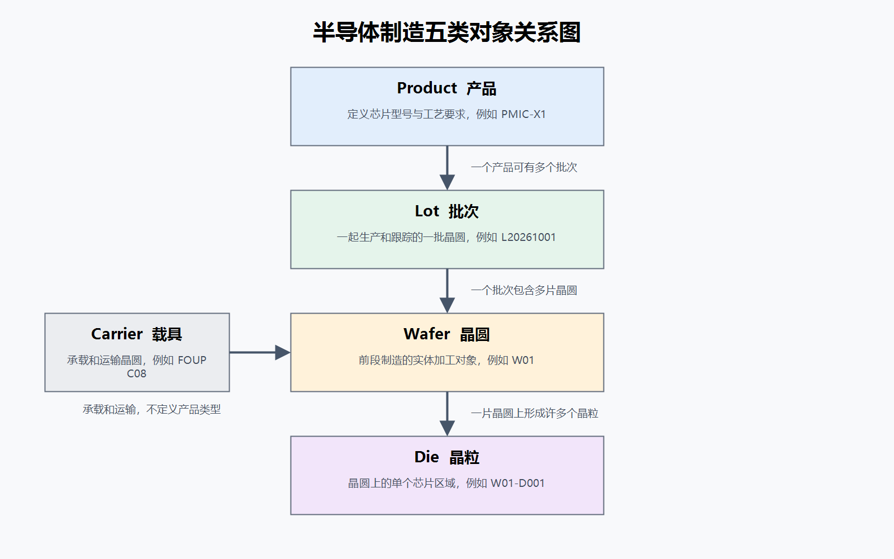]
换载具后需要保留的关联信息：
[Lot id：批次编号不能因换载具而改变。
Wafer id：每片晶圆的编号及其所属 Lot 不变。
Product 信息：产品型号、工艺路线和规格不变。
加工历史：已经完成的工序、设备、时间、参数和结果。
质量记录：检测结果、异常、返工或报废状态。
承载关系记录：原载具、新载具、换载时间、操作人员，以及哪些晶圆被转移。]
实际送入设备的对象与最小被加工单元；我讨论的设备或工艺情境：[填写]
我向 AI 提问和追问的内容：[也就是说前期的加工步骤会是以wafer的形式加工，后续会切割成细小的die，然后独立测试封装是吗]
对照讲义后确认或修正的一点：[制造完成后，通常先通过探针台对晶圆上的每个 Die 进行晶圆级电性测试，标记合格与不合格 Die；然后把晶圆切割，挑选合格 Die 进行封装。封装后还会进行最终测试。]

C2 制造过程
说明五种工艺的作用，再用一个材料层的例子解释为什么会重复加工。核对晶圆讲义 2.1。
工艺 | 用自己的话说明作用
沉积 | [增加所需材料层]
光刻 | [定义加工位置]
刻蚀 | [去除指定材料并形成形状]
清洗 | [去除污染物和残留，保持表面的洁净状态]
CMP | [去除多余材料并改善平坦度]

我向 AI 的追问，以及确认或修正的一点：
[1. 沉积阶段为什么要改变晶圆的材料组成和膜层厚度？
芯片由许多具有不同功能的材料层组成，包括：导电材料：形成金属互连；绝缘材料：隔开不应导通的；
半导体或其他功能材料：构成器件的一部分；保护或阻挡材料：保护已有结构、限制材料扩散。沉积的目的就是把当前需要的材料层加到晶圆上
2. 光刻，刻蚀阶段为什么需要改变形状？
集成电路需要把晶体管、接触孔和金属连线放在指定位置
3. 同类工艺为何会在路线中反复出现？两次光刻是否一定是同一步？
不是，产品P第2步和第6步都是薄膜沉积，但分别形成材料层A和材料层B，材料和目标膜厚可以不同；第3步和第7步都是光刻，但分别准备材料层A的刻蚀图形和材料层B的后续加工图形。
]

C3 调度思考
条件：只有设备 M1，时刻 0 可用；Lot A、B 均已就绪且有加工资格。A 连续加工 4 分钟，B 加工 1 分钟；加工不可中断，不考虑准备与运输时间。核对调度讲义 1.1、1.3。
先画或描述两种时间安排，再填写下表；单位为分钟。
顺序 | Lot | 开始时刻 | 完工时刻 | 等待时间
A→B | A | [0] | [4] | [0]
A→B | B | [4] | [5] | [4]
B→A | B | [0] | [1] | [0]
B→A | A | [1] | [5] | [1]

顺序 | 全部任务结束时刻 | 平均等待时间
A→B | [5] | [2]
B→A | [5] | [0.5]

两种时间安排的图、描述或附件路径：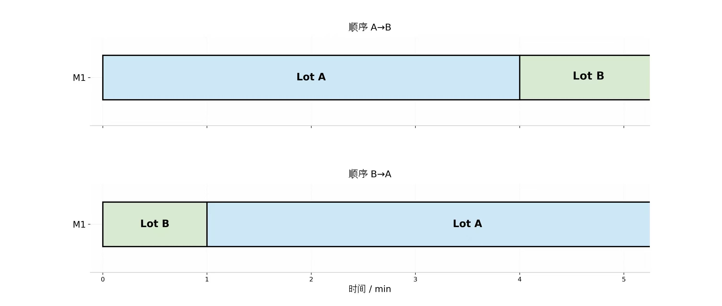
关注全部结束时刻与关注平均等待时，我怎样评价这两种安排：
[若只关注结束时刻，二者一致；若综合考虑等待时常，则B→A平均等待时间更少，资源利用率更高，不容易造成瓶颈。]
如果关心交期，还缺哪些信息：
[1.Lot A、B 各自的交期2.交期的性质：硬约束还是评价指标3.关注交期时的具体优化目标:例如， 最小化总拖期时间；最小化最大延迟 ；最小化拖期作业数；最大拖期最小化；或要求全部按期完成等，
不同目标可能对 A→B、B→A 给出不同评价.若采用加权指标，还需要确定权重和优先级。]
这个例子的输入与决策：
[输入条件：①加工机器：单台，0时刻可用，同一时刻至多加工一个工件；②作业：Lot A,B均为单工序；③：释放条件：A，B均已就绪；④ 加工资格： A、B 均可在 M1上加工；⑤加工时：$P_{A}=4,$ $P_{B}=1；⑥加工方式：非抢占，开始后连续加工至完成；⑦不考虑准备与运输时间间$
决策：在单机 M1M1​ 上确定 A、B 的加工顺序，并据此确定开始与完工时刻。若综合考虑加工时间和等待时间，则最终决策时B→A]
两条约束与一个评价目标：
[约束：约束1：机器容量约束：M1​ 同一时刻至多加工一个 Lot；A、B 的加工区间不得重叠。
约束2：A、B 开始加工后必须连续加工至完成，不可中断。
评价目标：最小完工时间：$C_{min}$和平均最小等待时间min$\overline{W}$]
我向 AI 的追问，以及核对或修正的内容：
[仅从这个例子来看，即单机单工序且忽略准备时间等问题，总的加工时间并没有差别，但是二者的等待时间却出入很大，但仅对于这个简单的过程来说，似乎没有什么影响。考虑如果放到更为复杂的机器配置，工艺路线场景里，会造成什么样的后果：
等待时间差别很大，却没有影响，是因为这个模型只包含“机器容量”和“非抢占”两条约束，评价目标也只看平均等待；等待没有后续传播对象。放到更复杂的机器、工序场景中，等待就不再是局部量，而会成为影响后续资源竞争和系统状态的变量，主要后果有：
- 等待沿多工序路线传播
一个 Lot 在首道工序多等 4 min，它的后续工序都可能顺延；如果后续工序还要与其他 Lot 竞争设备，延迟会被放大。单机中“总完工不变”的结论，在流水车间、作业车间中一般不再成立，局部顺序可能改变关键路径和最大完工时间。
- 改变后续机器上的队列和资源竞争
在并行机、柔性作业车间中，顺序和等待会影响任务到达各台机器的时间、机器负载均衡和空闲。瓶颈设备前的等待会积压 WIP，并影响其他 Lot 的开工时刻。
- 在重入流中反复放大
半导体晶圆制造中同一设备组会被同一 Lot 多次访问。早期一次等待可能改变该 Lot 后续重入时的队列位置，使不同流程阶段的 Lot 在同一资源上竞争，形成连锁排队。
- 影响组批和批处理设备
炉管等批处理设备需要把相容 Lot 组成一批。某个 Lot 早到或晚到，会影响能否与其他 Lot 共同装载、装载率以及已就绪 Lot 的等待时间；批完成后还可能集中释放到下游，形成新的等待队列。
- 与准备时间、换型、维护和故障相互作用
若顺序变化引起 Recipe 切换、清理、校准等准备时间，总加工时间本身就会改变。设备维护、停机或可用窗口有限时，等待还可能使任务错过可加工时段，导致转机或延期。
- 触发 Q-Time 等时间限制
晶圆制造中某些步骤间有 Q-Time 限制。等待时间增加可能使后续加工超过允许时限，导致额外检查、返工甚至报废，而不只是“晚一点完成”。
- 影响交期、流动时间和 WIP
单机例子中最大完工时间可能相同，但平均流动时间、总拖期、最大延迟、准时率、在制品数量和周期时间会不同。短作业优先通常能降低平均等待，但若长作业交期更早，就可能增加总拖期。例如 A 长 4 min、B 短 1 min：B→A 平均等待更小，但如果 A 交期很早，B→A 可能使 A 拖期，这时就要用 EDD 等交期相关规则权衡。
- 改变调度规则的有效性
“SPT 使平均流动时间最小”只在单机、独立单工序、同时释放、非抢占等基本条件下有保证。复杂机器环境、释放时刻、批处理、准备时间、重入流下，需要重新判断规则适用性，不能直接把简单例子的结论外推。
]

B4 从保存到 commit 和 push
提交前填写本节。先请 AI 根据实际仓库状态解释操作，由自己检查文件并完成提交。
我向 AI 询问的步骤与后续追问：
[提交前：
1.“哪些文件应该进本次提交？
docs/notes/W01_我的作业.docx
2.我保存了文件，为什么网页还没变？
保存只修改电脑上的本地文件。还需要：暂存 → commit → push
3．git status、git diff 和暂存差异分别能看到什么？
git status：概览哪些文件新增、修改、删除，以及是否暂存（也可以查看未跟踪的文件）。
git diff：查看已跟踪但尚未暂存的内容差异。
git diff --cached：查看已经暂存、准备进入下一次 commit 的差异。
git add: 本地 Git 暂存区会改变，Git 会把当前文件版本登记为下一次 commit 的候选内容。如，git add -- "docs/notes/W01_我的作业.docx"
4.新文件为什么可能不出现在普通 git diff 中？
因为这个 .docx 还是未跟踪文件，普通 git diff 主要比较 Git 已经跟踪的文件。另外，Word 文件是压缩的二进制格式，即使暂存后，Git 通常也不能逐行显示正文变化，所以需要先用 Word/WPS核对内容。
提交后：“1.commit 已成功但还没 push，另一个人能从 GitHub 看到修改吗？
不能，该commit目前只存在在本地，并未上传到github；
2.提交编号表示什么？请让我用自己的话解释。
编号是完整的 40 位十六进制提交哈希，用来唯一识别这次版本记录。
推送后：
1.怎样确认这次提交真的到了正确的仓库和分支？
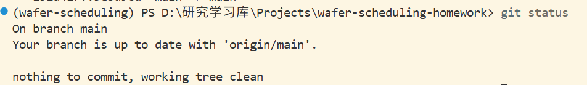
push 输出中的仓库地址和 main -> main；git status 显示与 origin/main 同步；GitHub 网页的个人仓库 main 分支中出现作业文件；网页提交记录显示提交 5ebd9cd；下载 Word 文件并打开，确认内容正确。
2.Everything up-to-date 是否说明我没保存的修改也上传了？
不是。它只说明没有新的 commit 需要推送。以下内容都不会被 push：Word 中尚未保存的修改；已保存但未 git add 的修改；已暂存但未 commit 的修改；已修改但未提交的其他文件。
3.推送失败时应该先检查认证、权限、分支还是远程地址？
常见检查项有：网络连接； 远程地址；当前分支及推送目标； GitHub 认证；仓库写入权限；远程是否有本地尚未获取的新提交。
我对保存、暂存、commit、push 的解释：
[ 保存：Word 把修改写入本地 .docx 文件，GitHub 不会变化。
暂存：选择哪些本地修改进入下一次 commit，仍未上传。
commit：在本地仓库形成一个带编号的版本记录，GitHub仍不会自动变化。
push：把本地 commit 发送到远程 GitHub 仓库。]
本次选择提交的文件；我检查了哪些内容：
[docs/notes/W01_我的作业.docx；
我用 Word/WPS 打开并检查了文件名、姓名、学习目标、作业答案和版面，保存并重新打开确认内容仍然存在；使用 git status 和 git diff --cached --name-status 确认暂存区中只有这一份作业文件]
准备执行的 commit 与 push 命令（不含令牌）：
[git commit -m "Add week 1 homework"
git push origin main]
当前分支；origin 指向的个人仓库：
[origin：https://github.com/ruoxuandai75-art/wafer-scheduling-homework.git]
Word 文档通常不能在 git diff 中逐行显示正文；提交前用 Word 或 WPS 打开检查，并结合 git status 核对文件名。保存并关闭文档后再提交。

提交前自查与待解决问题
[√ ] 账号、模板获取、空目录与 origin 已核对。
[√] VS Code、Git、Conda 与 Python 3.11 项目解释器可用。
[√] 已完成 AI 基础、新会话交接与一次实际操作核验。
[√] 已独立完成 C1—C3，并能解释自己的图、例子和手算。
[√ ] 答案和附件已保存到项目内，选择提交的文件与本次作业一致。
仍不确定的问题：[无]
未完成项、报错与补做计划（没有则写“无”）：[无]

提交后在提交入口另附
完成 commit 和 push 后，在提交入口或消息中提供下列信息；不必把包含本文件的最终提交编号写回本文件。
个人仓库链接：https://github.com/ruoxuandai75-art/wafer-scheduling-homework
实际分支：main
包含答案的完整 commit 编号：5ebd9cdfb1732e9f6dfb81b2ffba322e25e7a42b
作业相对路径：docs/notes/W01_我的作业.docx
推送结果与网页核对结果：git push 已成功，GitHub 网页能够看到作业文件和提交 5ebd9cd；已下载或打开 Word 文件，确认内容正确。

打开 GitHub 的对应仓库与分支，核对文件和提交编号。Word 文件若不能在线预览，下载本次提交中的文件，用 Word 或 WPS 打开核对答案；确认师兄也可以访问。

